**Задание:**

Требуется реализовать автомат указанного типа для разбора и преобразования циклов, написанных на языке, соответствующих требованию варианта задания. Вариант задания также содержит типы входного и выходного циклов. Достаточно обрабатывать один цикл в случае множественных или вложенных циклов во входных данных.

Входной язык: c++

Входной цикл: for

Выходной цикл: label/goto

Модель автомата: Мили

**Исходный код программы:**

#include <iostream>

#include <string>

#include <fstream>

using namespace std;

int main() {

string s = "S0 => ";

ifstream f("alm for.txt");

ofstream fout("goto.cpp");

string program = "";

s += "S1 => ";

while (!f.eof()) {

program += f.get();

}

int begin = program.find("for");

int end = program.find(")", begin);

string cycle = program.substr(begin, end - begin + 1);

string declaration = cycle.substr(cycle.find("(") + 1, cycle.find(";") - cycle.find("("));

string condition = "if(" + cycle.substr(cycle.find_first_of(";") + 1, (cycle.find_last_of(";") - cycle.find_first_of(";")) - 1) + ")";

string step = cycle.substr(cycle.find_last_of(";") + 2, (cycle.find(")") - cycle.find_last_of(";")) - 2) + ";";

string code = program.substr(program.find("{", begin) + 1, program.find("}", begin) - program.find("{", begin) - 1);

string str = program.substr(0, begin);

s += "S2 => ";

fout << str << declaration << "\n\tlabel:" << code << step << "\n\t" << condition << "\n\t\t" << "goto label; \n}";

s += "S0";

cout << s;

return 0;

}

**Блок схема и граф**

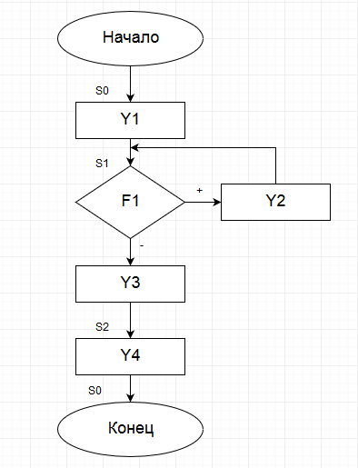

**Кодирование**

|  |  |
| --- | --- |
| Y1 | ifstream f("alm for.txt");  ofstream fout("goto.cpp");  string program = ""; |
| Y2 | program += f.get(); |
| Y3 | int begin = program.find("for");  int end = program.find(")", begin);  string cycle = program.substr(begin, end - begin + 1);  string declaration = cycle.substr(cycle.find("(") + 1, cycle.find(";") - cycle.find("("));  string condition = "if(" + cycle.substr(cycle.find_first_of(";") + 1, (cycle.find_last_of(";") - cycle.find_first_of(";")) - 1) + ")";  string step = cycle.substr(cycle.find_last_of(";") + 2, (cycle.find(")") - cycle.find_last_of(";")) - 2) + ";";  string code = program.substr(program.find("{", begin) + 1, program.find("}", begin) - program.find("{", begin) - 1);  string str = program.substr(0, begin); |
| Y4 | fout << str << declaration << "\n\tlabel:" << code << step << "\n\t" << condition << "\n\t\t" << "goto label; \n}"; |
| F1 | !f.eof() |

**Пример:**

#include <iostream>

using namespace std;

int main() {

for (int i = 0; i < 10; i++){

cout << i << endl;

}

return 0;

}

#include <iostream>

using namespace std;

int main() {

int i = 0;

label:

cout << i << endl;

i++;

if( i < 10)

goto label;

}

**Вывод состояний:** S0 => S1 => S2 => S0